**UNIVERSIDAD TECNOLÓGICA INTERCONTINECTAL**

Ingeniería en Sistemas Informáticos Sistemas Corporativos II

Aplicación Móvil para un estacionamiento

“**ParkingAppV2.0**”

**Docente**

* Ing. Charles Fernando Cabrera Gómez

**Integrantes:**

* Lic. Miguel Angel Villalba Cabañas
* Lic. Marco Álvarez Pereira

**Asunción – Paraguay 2021**

**Índice**

Introducción 4

Entidad 5

Tema 5

Alcance 5

Herramientas Utilizadas 6

Diagramas de Casos de Usos 7

Modelo de Negocio 7

Gestionar Mantenimiento y Seguridad 7

Gestionar Entrada y Salida de Vehículos 8

Gestionar Caja de Cobros 8

DER 9

Prototipos 10

Acceso y Menú 10

Usuario 11

Vehículo 12

Cliente 13

Tipo Bahía 14

Zona 15

Bahía 16

Marca 17

Tipo Vehículo 18

Entrada y Salida de Vehículos 19

Caja de Cobros 22

Diagramas de Clases 23

Usuarios 23

Vehículo 24

Cliente 24

Tipo Bahía 25

Zona 25

Bahía 26

Marca 26

Tipo Vehículo 27

Entrada de Vehículos 28

Caja de Cobros 28

Diagramas de Secuencias 29

Usuario 29

Vehículo 32

Cliente 35

Tipo Bahía 38

Zona 41

Bahía 44

Marca 47

Tipo Vehículo 50

Entrada de Vehículos 53

Salida de Vehículos 54

Caja de Cobros 55

Conclusión 56

# Introducción

Desde los inicios y entrada en funcionamiento de los parqueaderos como estrategia comercial que ofrecía la prestación del servicio de estacionamiento vigilado de vehículos (utilizados como medios de transportes de los ciudadanos del común), se venía vislumbrado un gran impacto comercial debido en su mayoría a la practicidad y oportunidad para contrarrestar fenómenos sociales que habitualmente se presentaban amenazantes ante las personas y sus vehículos. Esto conllevaría al gran auge y abundante demanda de tales establecimientos comerciales como la solución más precisa ante aquellos flagelos. Pero paradójicamente y en contraste a tales beneficios, se venían evidenciando algunos factores que empañaban el prestigio inicial de esta innovadora idea comercial lo que a su vez exigiría la creación de nuevos métodos y estrategias sistematizadas más prácticas, que garantizaran mayor rapidez en la prestación de los servicios relacionados con el parqueo y cuidado de dichos automotores.

Es así como diversas empresas intentaron mejorar estos procesos y sistemas de información mediante la inclusión de mecanismos manuales que a pesar de solucionar en parte las deficiencias relacionadas con la tabulación y consolidación dinámica de los datos suministrados por los clientes, seguirían siendo obsoletos y poco acordes con las actuales exigencias de efectividad y eficacia, manifestadas a menudo por los ciudadanos demandantes del servicio, que prioritariamente requerían condiciones de diligencia y precisión en el cuidado y tránsito de sus vehículos.

Por tal motivo y luego de establecer algunas cifras estadísticas que sugirieron la escases o ausencia de sistemas y aplicativos digitales que dinamicen y faciliten el manejo de los datos necesarios para la prestación del servicio de parqueadero, se impulsó el actual proyecto de innovación y consolidación comercial que propone de manera precisa la creación de una aplicación móvil: “**ParkingAppV2.0, Aplicación de registro de entrada, salida de vehículos y Cobros de un parqueadero**”, el cual sin duda alguna permitirá la evolución tecnológica de la sistematización para la prestación del servicio de parqueadero.

# Entidad

Parqueadero

# Tema

Facturación Parking.

# Alcance

Registrar Entrada y Salida de Vehículos

Registrar Caja de Cobros

# Herramientas Utilizadas

**StarUML** es una herramienta para el modelamiento de software basado en los estándares UML (Unified Modeling Language) y MDA (Model Driven Arquitecture), que en un principio era un producto comercial y que hace cerca de un año paso de ser un proyecto comercial (anteriormente llamado plastic) a uno de licencia abierta GNU/GPL.

**SQLite**: es una biblioteca en lenguaje C que implementa un motor de base de datos SQL pequeño, rápido, autónomo, de alta confiabilidad y con todas las funciones.

**Android Studio**: es el entorno de desarrollo integrado (IDE) oficial para el desarrollo de apps para Android.

**SQL Power Architech**: es una herramienta de modelado de datos que fue creada por los diseñadores de almacenamiento de datos y tiene muchas características únicas dirigidas específicamente para el arquitecto de almacenamiento de datos.

**Git:** es un sistema de control de versiones distribuido de código abierto y gratuito diseñado para manejar todo, desde proyectos pequeños a muy grandes con velocidad y eficiencia.

# Diagramas de Casos de Usos

## Modelo de Negocio

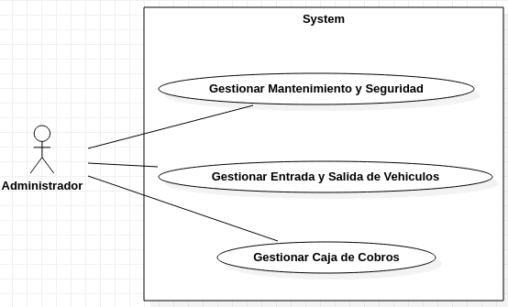

## Gestionar Mantenimiento y Seguridad

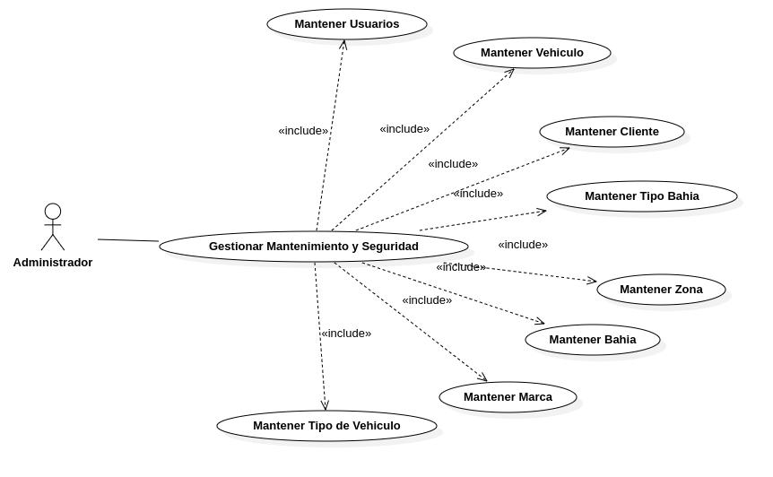

## Gestionar Entrada y Salida de Vehículos

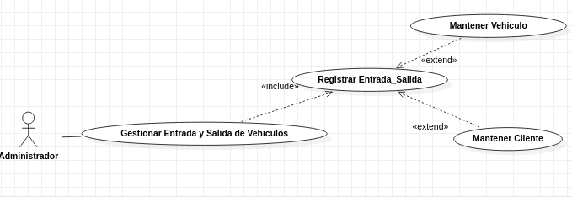

## **Gestionar Caja de Cobros**

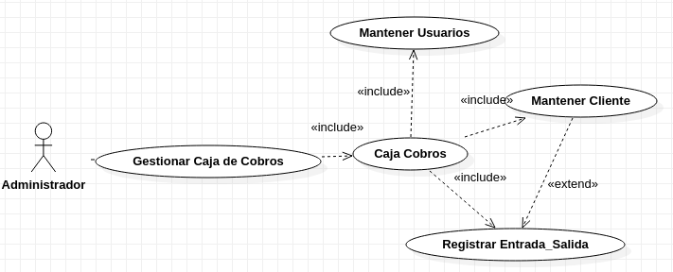

# **DER**

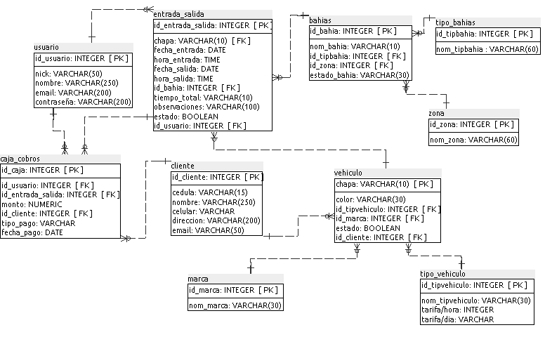

# Prototipos

## Acceso y Menú

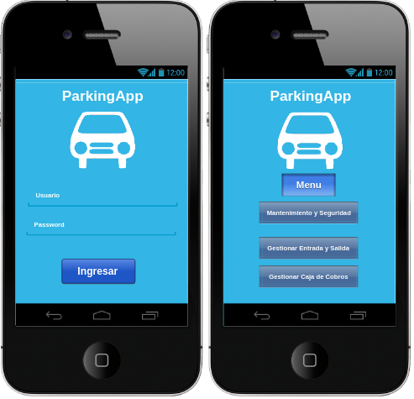

## Usuario

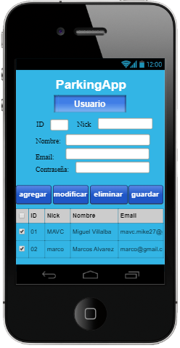

## Vehículo

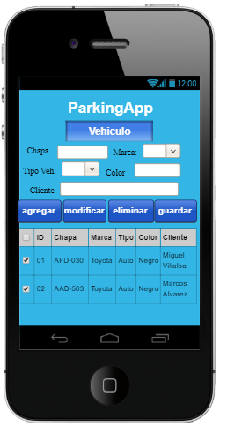

## Cliente

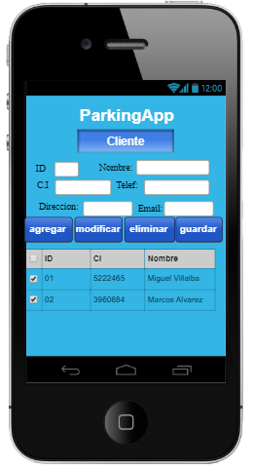

## Tipo Bahía

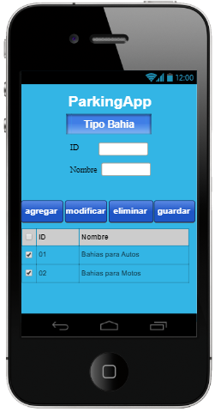

## Zona

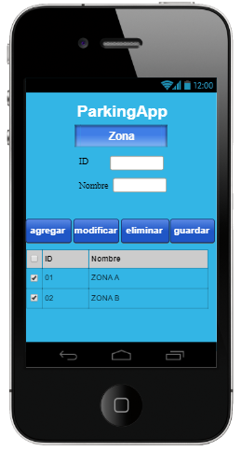

## Bahía

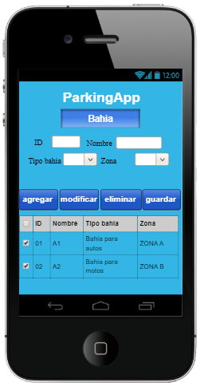

## Marca

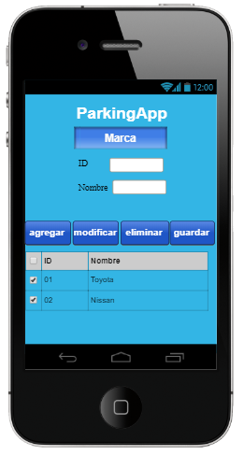

## Tipo Vehículo

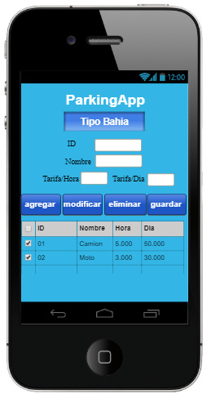

## Entrada y Salida de Vehículos

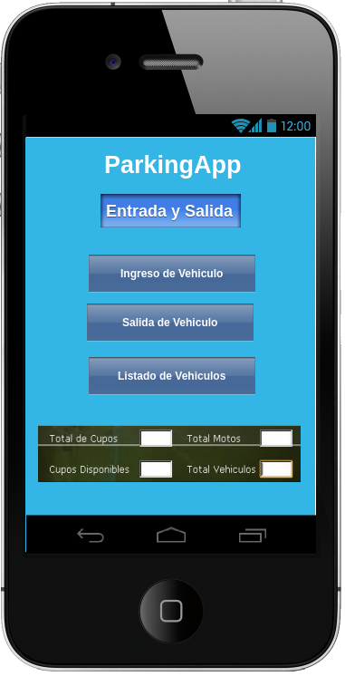

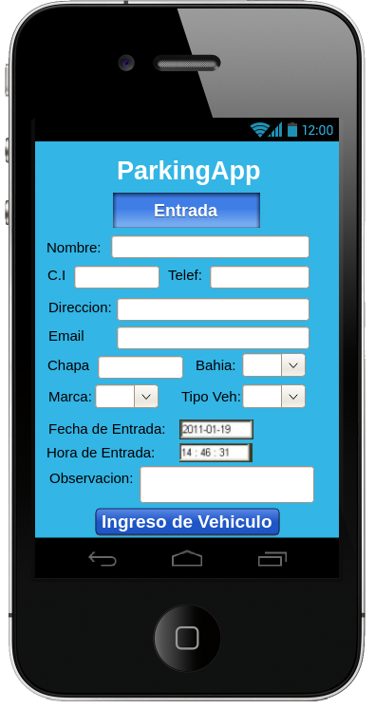

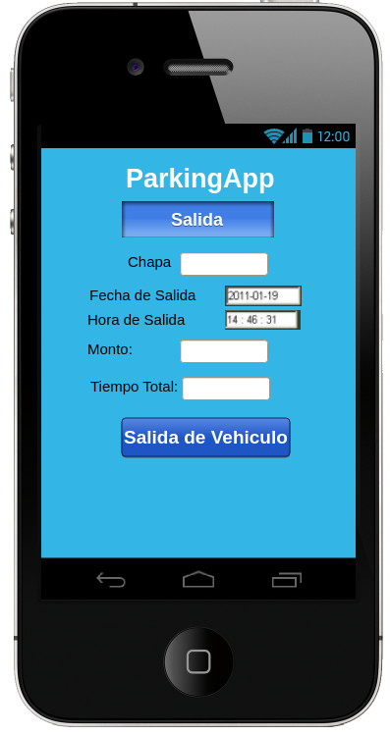

## Caja de Cobros

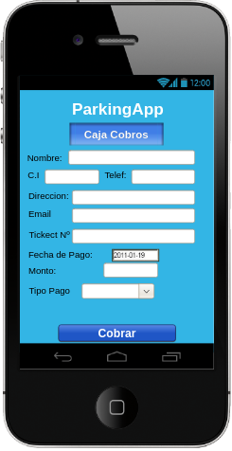

# Diagramas de Clases

## Usuarios

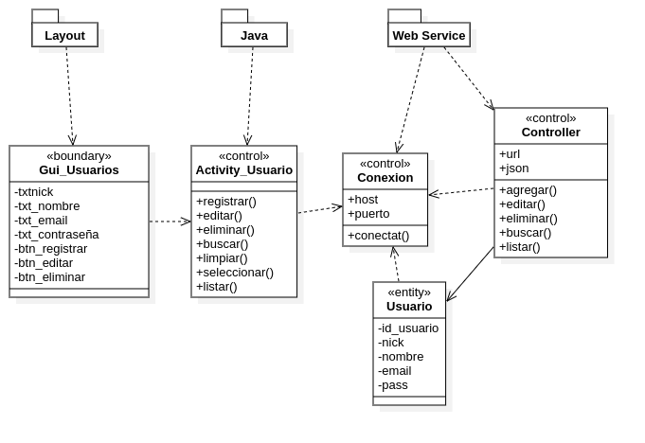

## Vehículo

## Cliente

## Tipo Bahía

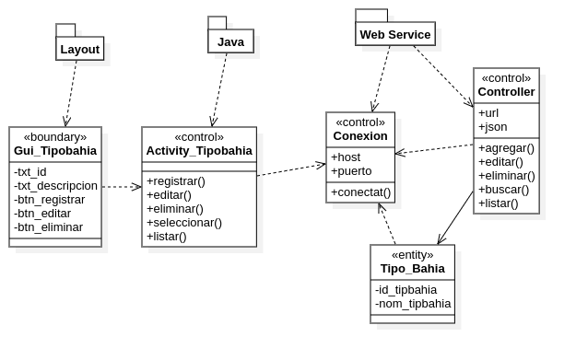

## Zona

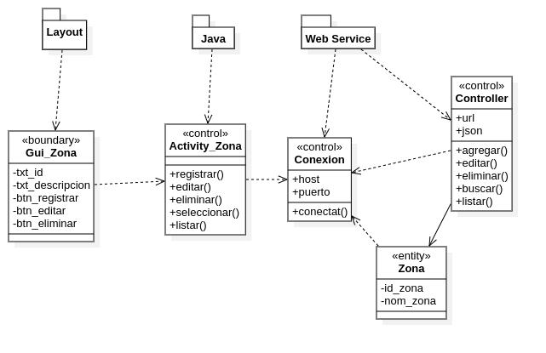

## Bahía

## Marca

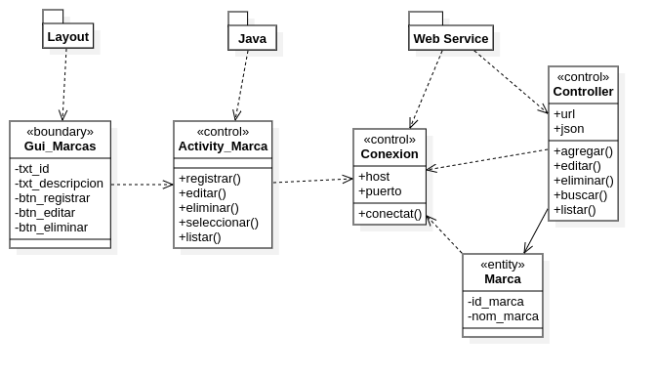

## Tipo Vehículo

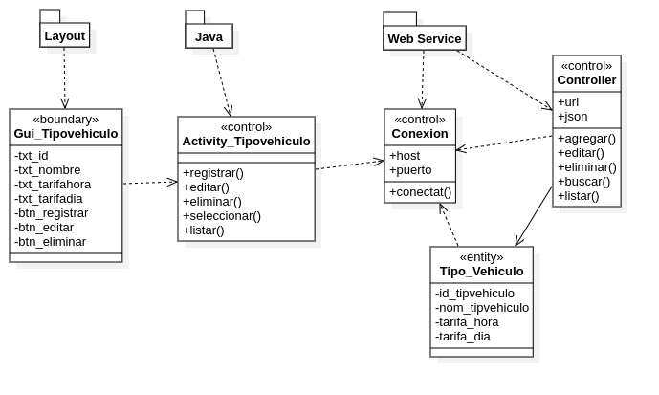

## Entrada de Vehículos

## Caja de Cobros

# Diagramas de Secuencias

## Usuario

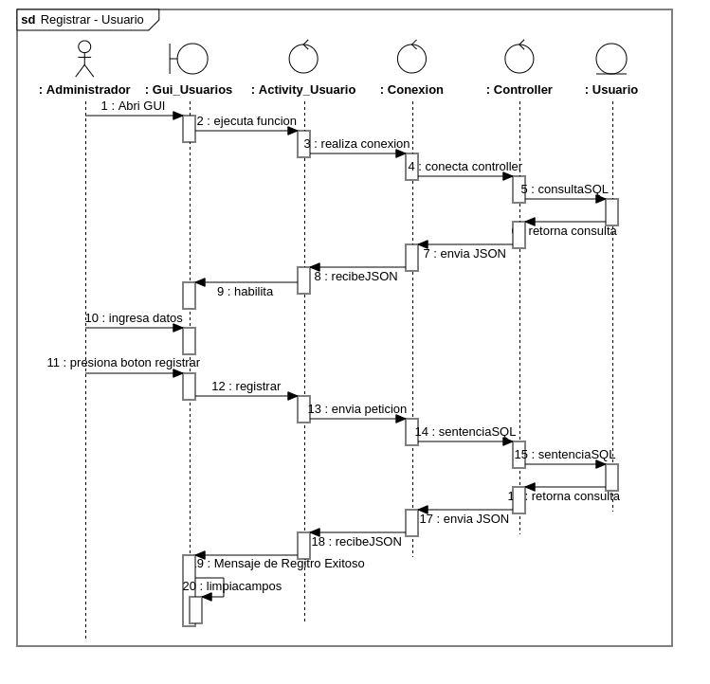

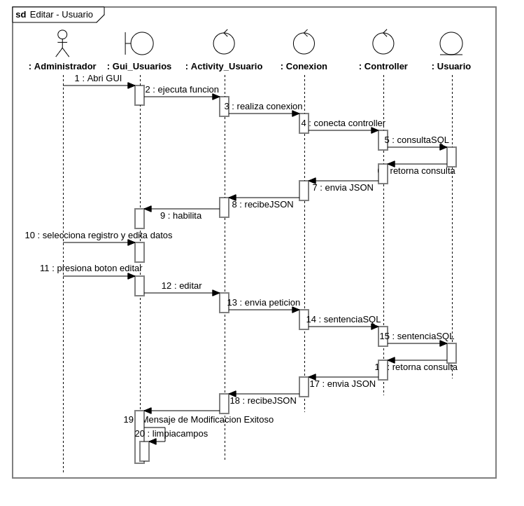

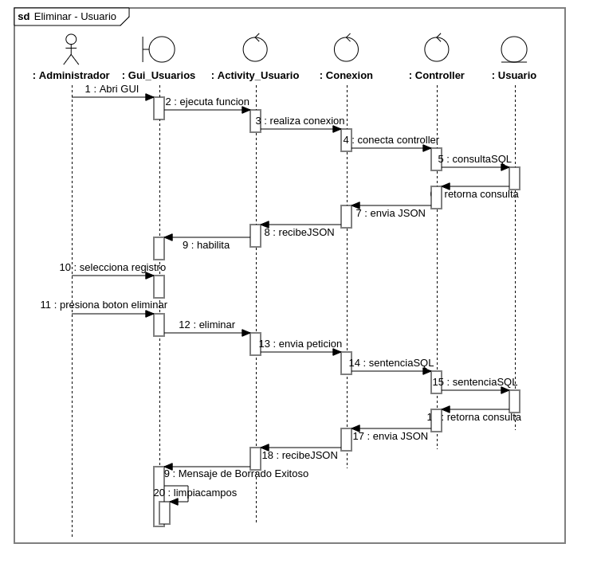

## Vehículo

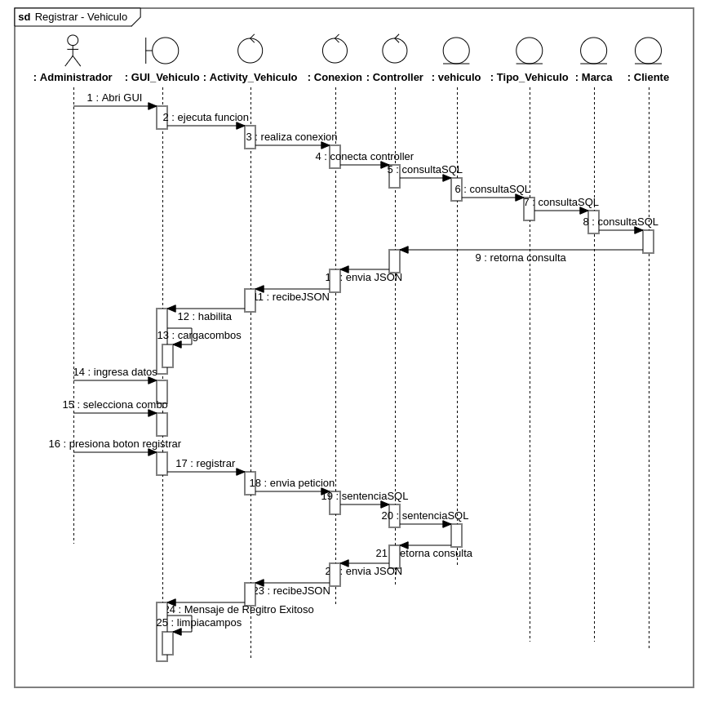

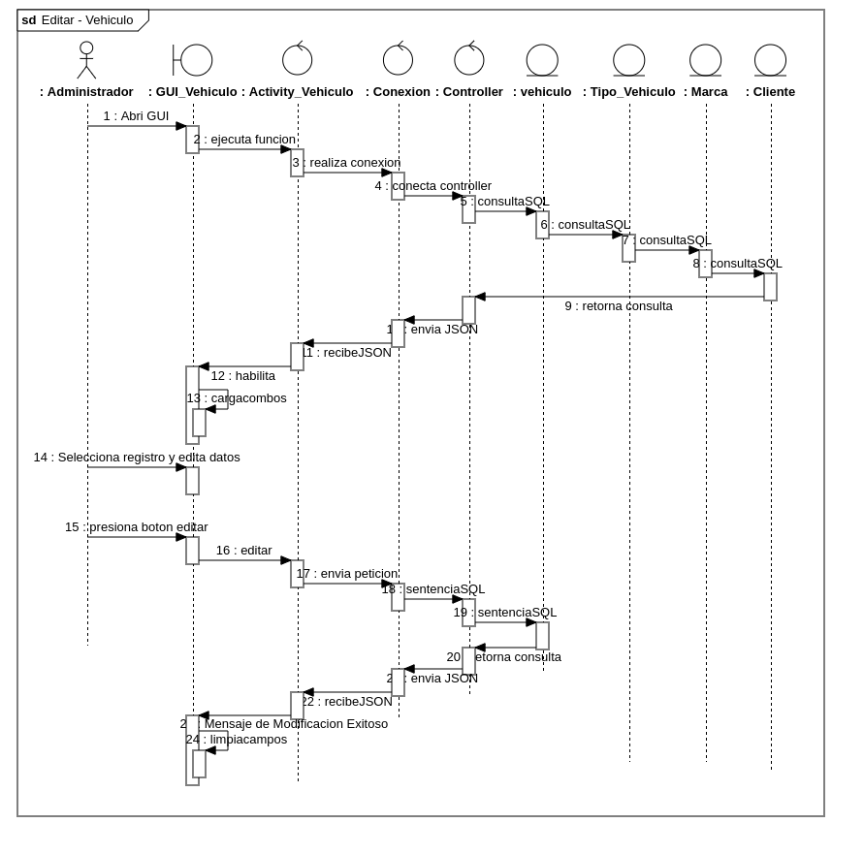

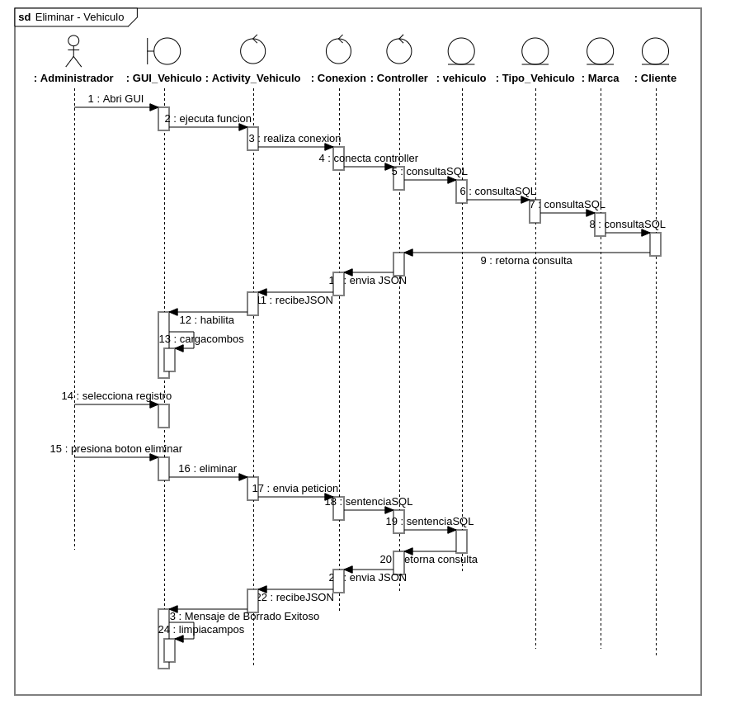

## Cliente

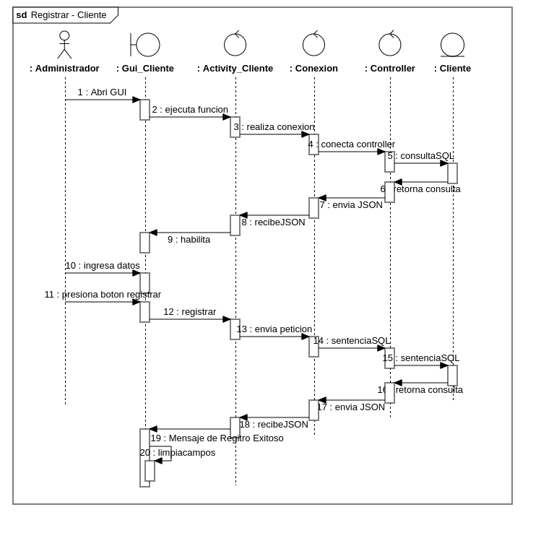

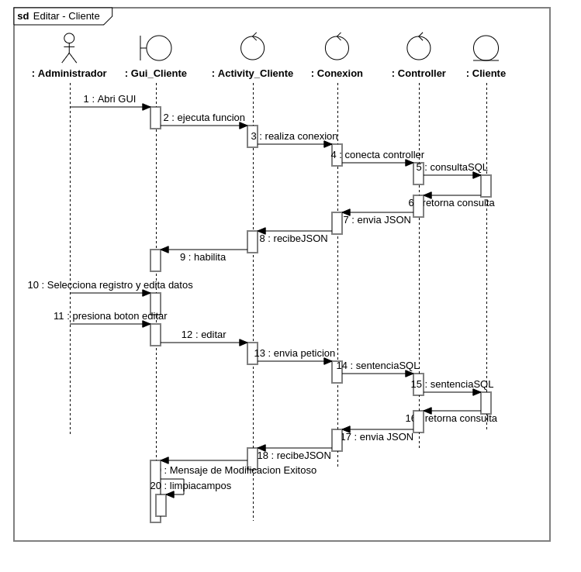

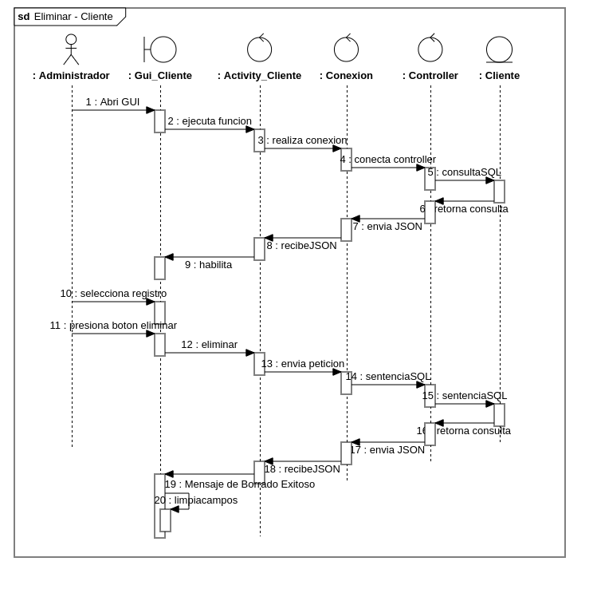

## Tipo Bahía

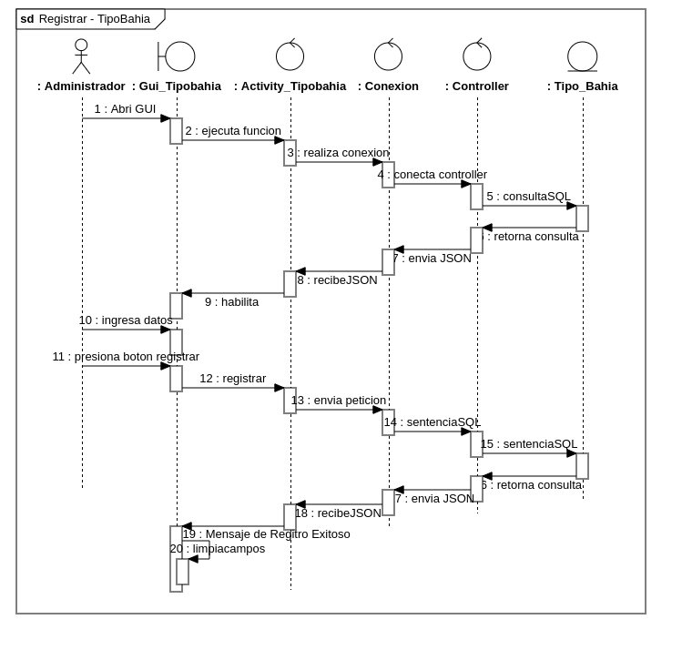

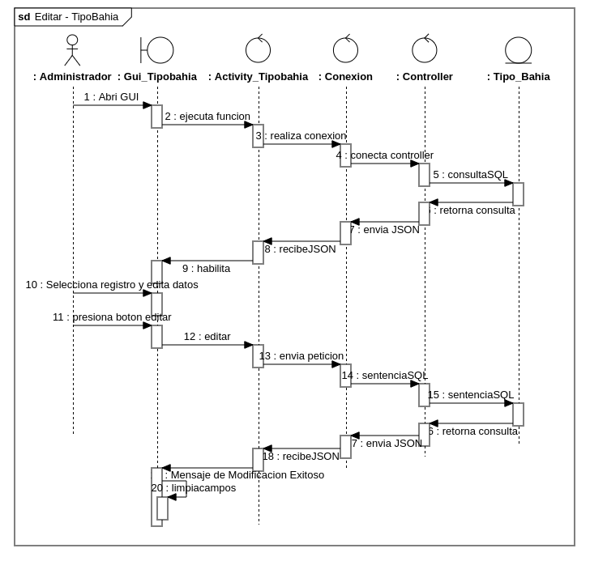

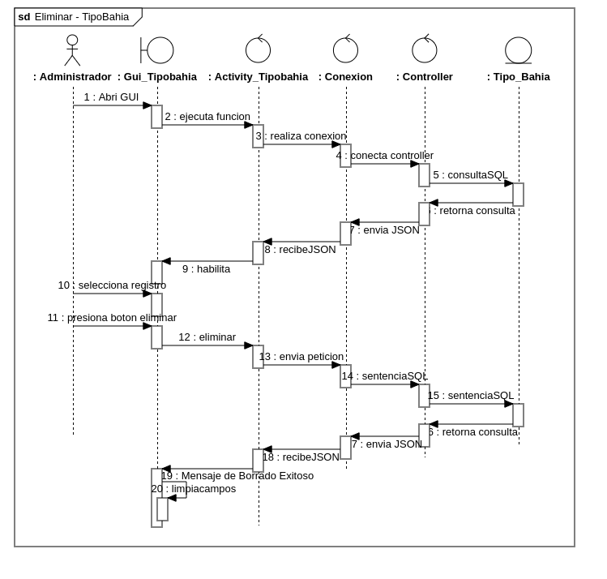

## Zona

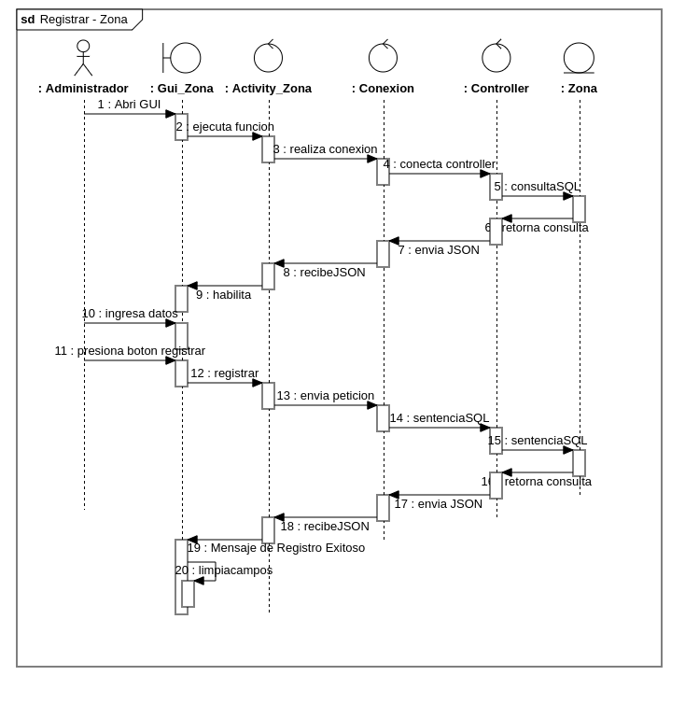

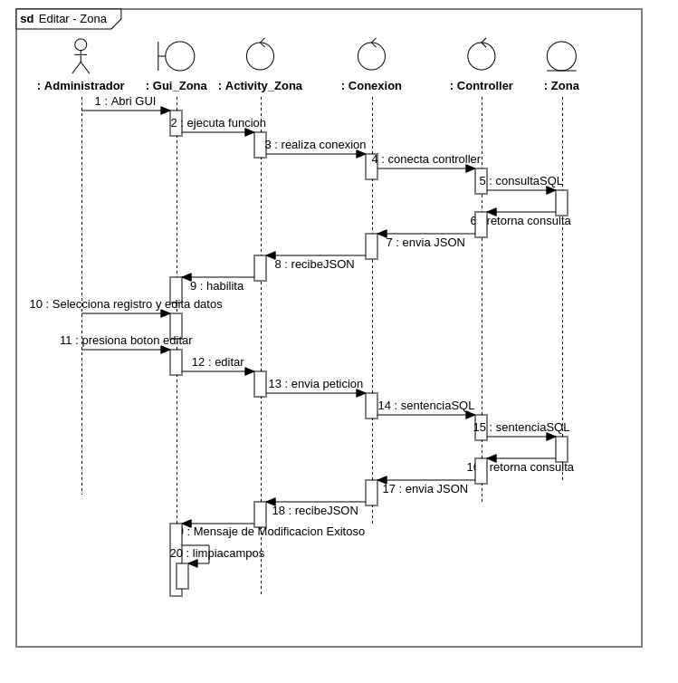

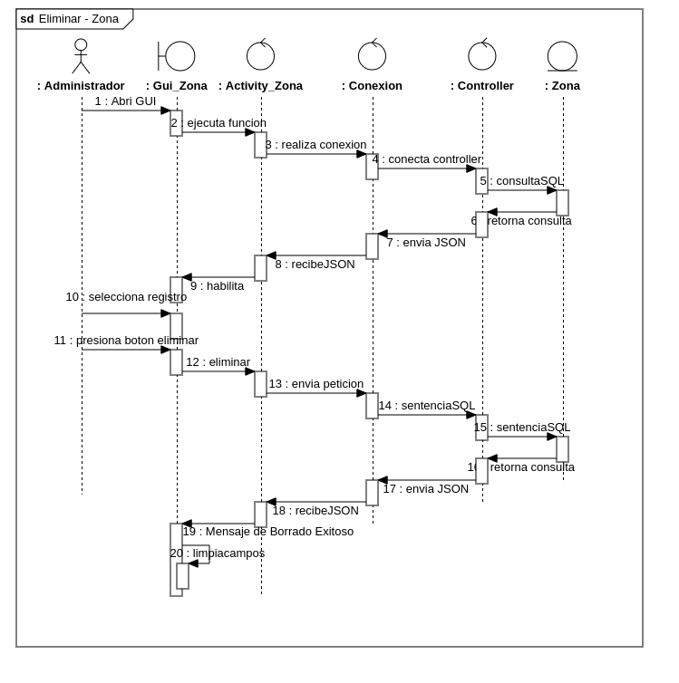

## Bahía

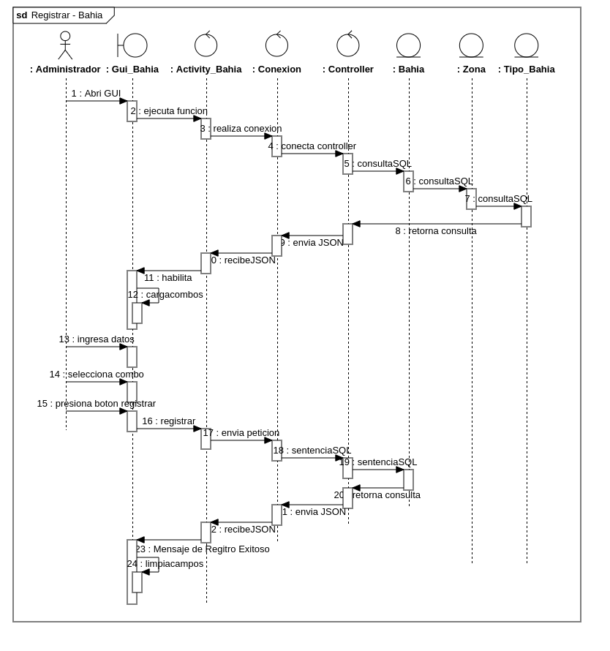

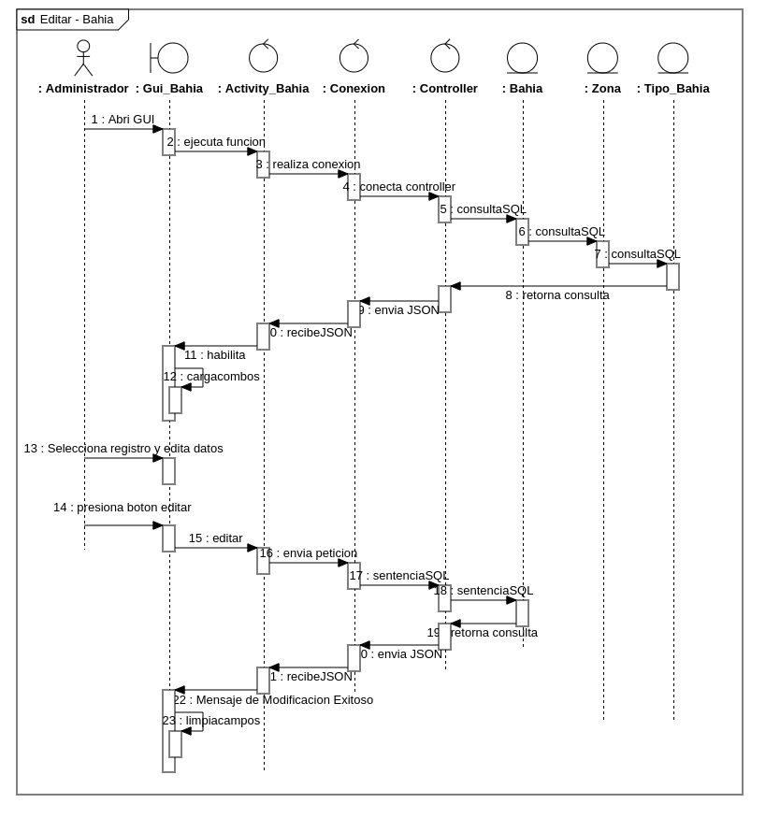

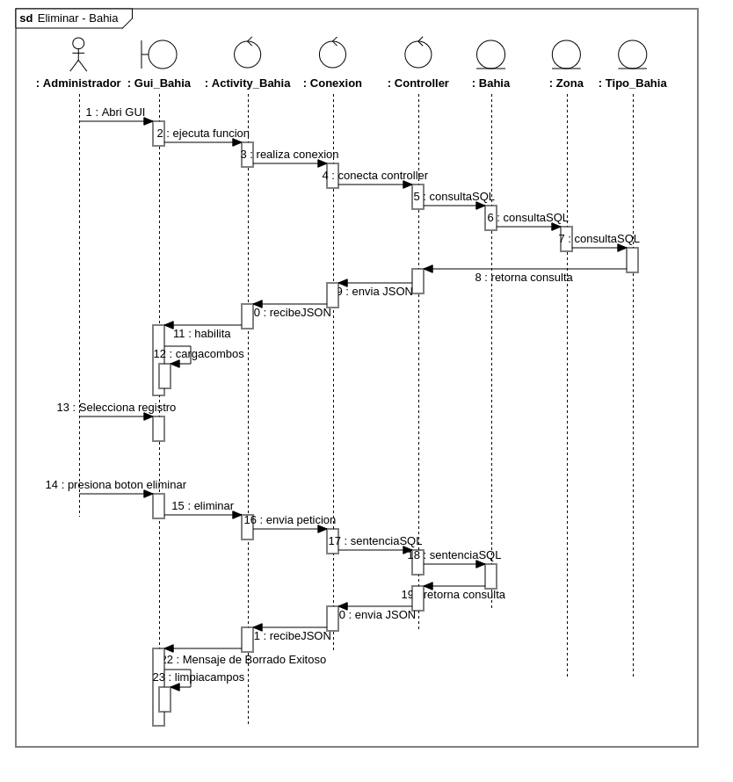

## Marca

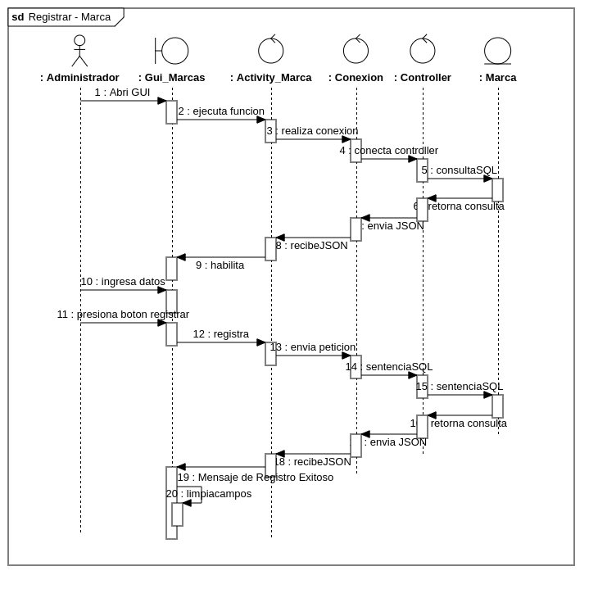

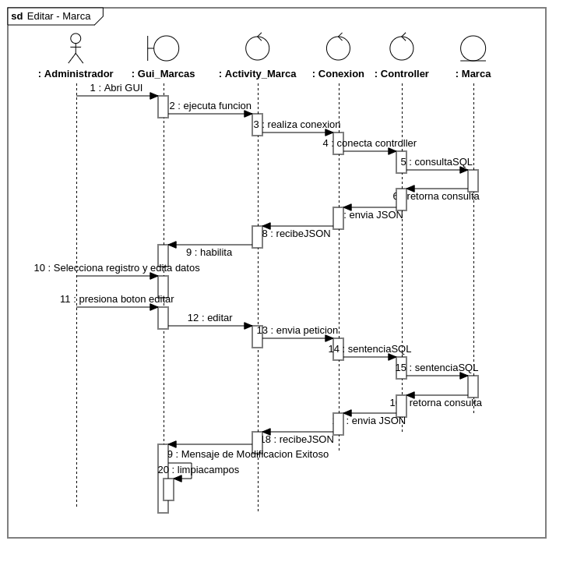

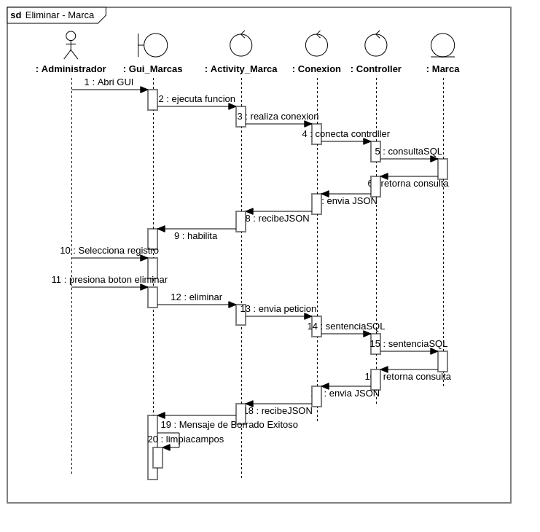

## Tipo Vehículo

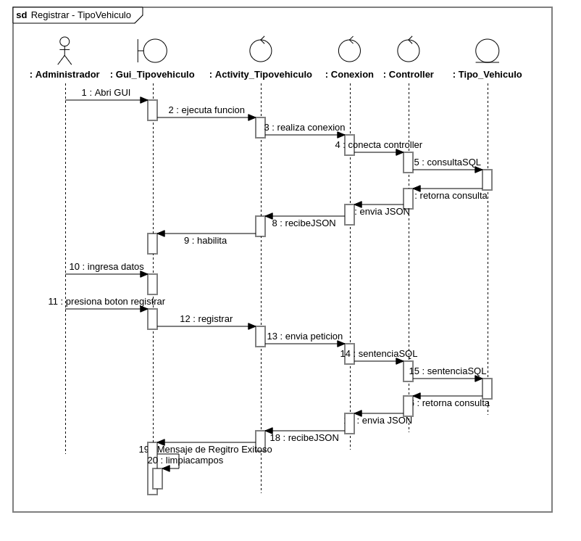

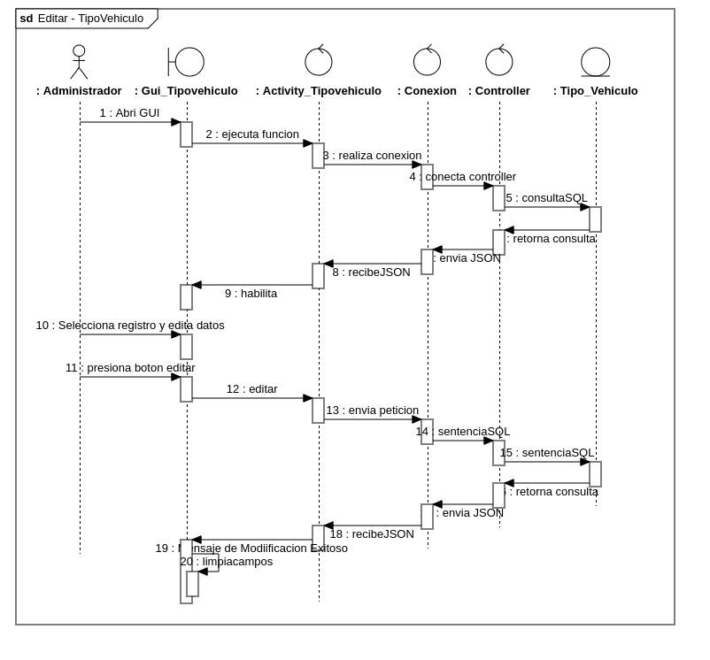

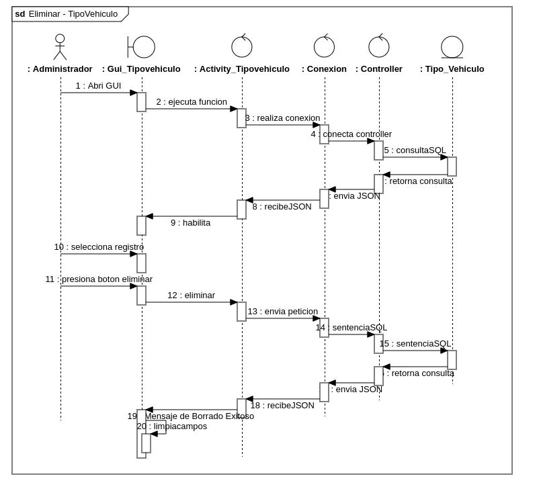

## Entrada de Vehículos

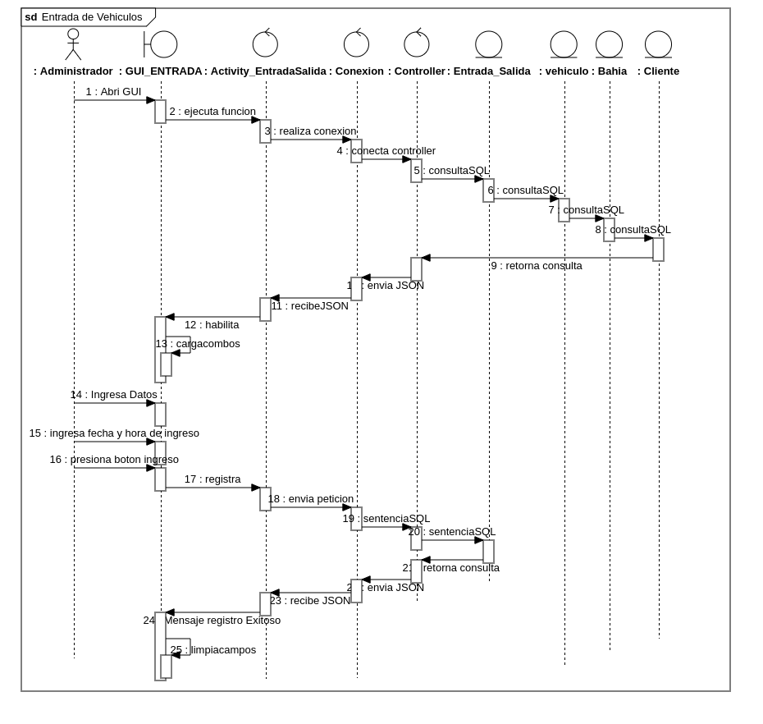

## Salida de Vehículos

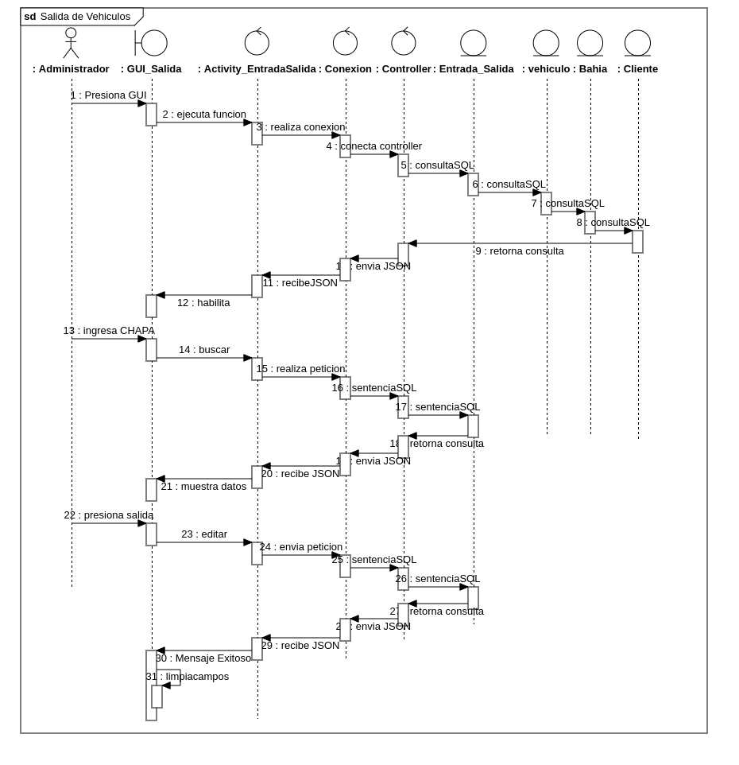

## Caja de Cobros

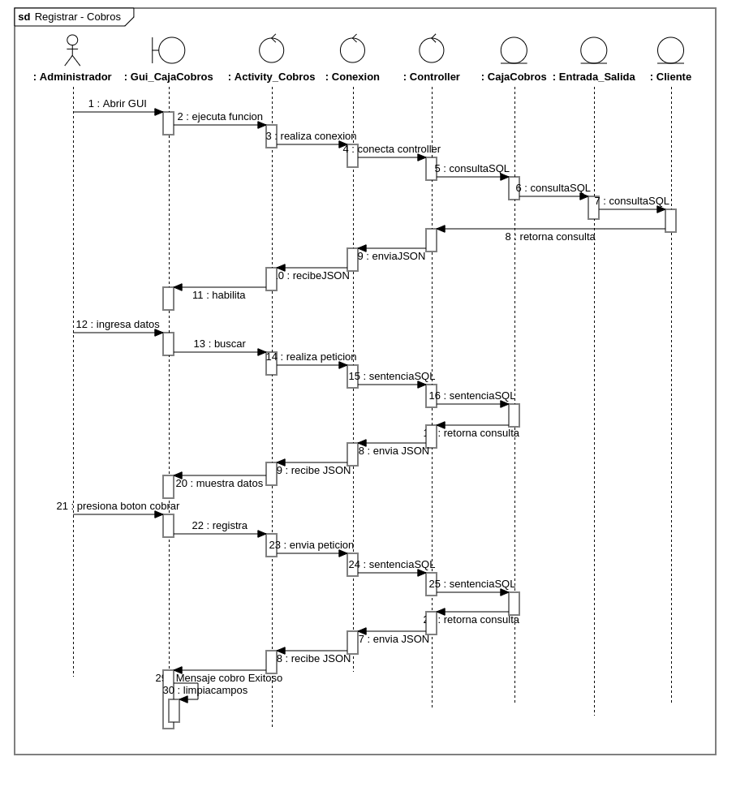

**Conclusión**

Al concluir el presente trabajo, que permitió el desarrollo y puesta en marcha de una aplicación móvil para controlar la disponibilidad de lugares dentro del parqueadero denominada “**ParkingAppV2.0**” cuya versión seria la segunda utilizando tecnología de conexión a servidor remoto, siendo esta una solución informática tecnológica que pondrá a disposición de los dueños de parqueaderos la información, tarifas, ubicación, espacios disponibles en tiempo real “online” dentro del terreno, de esta manera se convierte en un aporte científico a la sociedad con el uso de tecnologías actuales empleadas para su desarrollo.